Игра: «Восхождение на Пик знаний о производной»

- Цели игры:
- Повторение учебного материала.
- Проверка усвоения вопросов теории и умения решать задачи.
- Выявление того, что не усвоено, с целью последующей корректировки.
- Воспитание устойчивого интереса к изучению математики.
- Воспитание ответственности и серьёзного отношения к занятиям.

Игра «Восхождение на пик знаний о производной» - дидактическая, может проводиться как урок-зачёт.
Преимущество такой проверки знаний теории и практических навыков:
- Каждый учащийся несёт ответственность за всю команду;
- Слабые учащиеся чувствуют себя уверенно, так как рядом с ними опытные товарищи;
- Если при решении какого-либо упражнения была допущена ошибка, есть возможность её исправить, что невозможно в обычной самостоятельной работе;
- Игра позволяет развить интерес к изучению математики

Особенность игры – её многоцелевой характер, так как в ней реализуется комплекс дидактических задач.

- Правила игры.
Играющие делятся на три команды.
Игровое поле (им может служить классная доска), на котором пейзаж в виде гор с нанесёнными на него маршрутом восхождения и привалами. Привалы пронумерованы. Старт обозначен флажком.

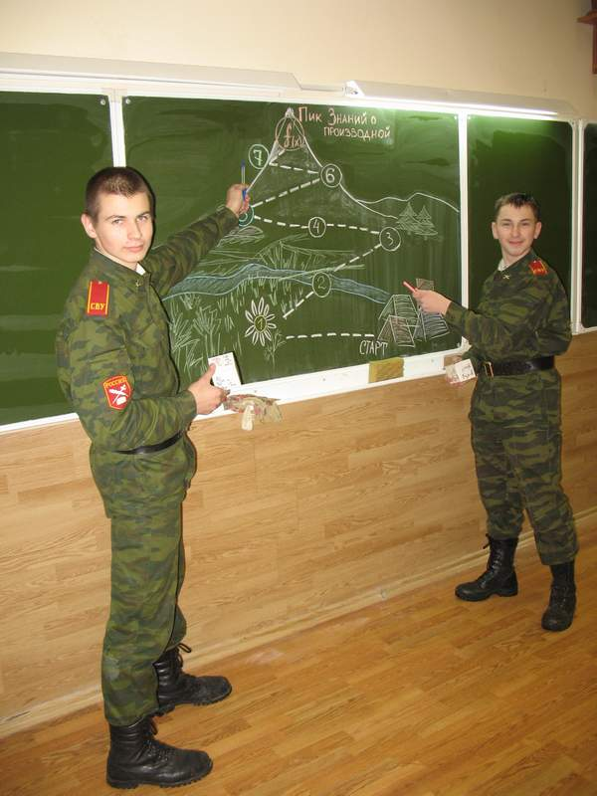

Для каждого привала заготовлен конверт с заданиями.

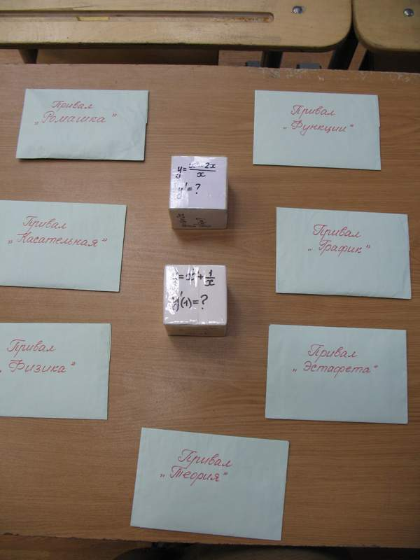

Начало игры:
Команды выбирают капитана и название команды.
Капитаны бросают игровой кубик, на гранях которых написаны задания на вычисление производной. Капитаны должны выполнить задание, которое написано на верхней грани их кубика. Решение показывает количество ходов по маршруту восхождения.

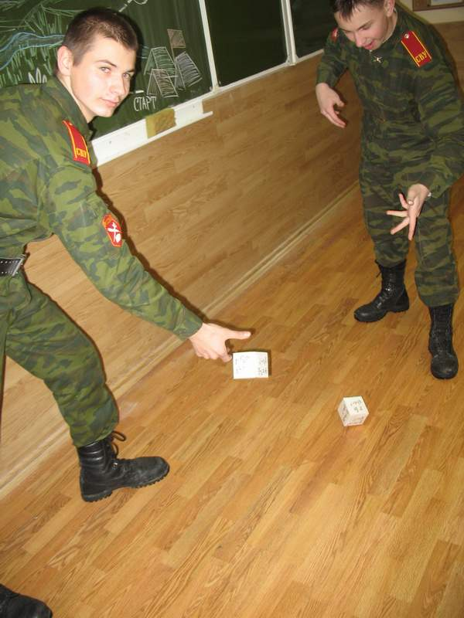

Продвижение по маршруту отмечают цветными флажками.
На каждом привале команды выполняют задания (число заданий определяется числом членов команды), взятые из соответствующего привалу конверта.
Правильное выполнение заданий даёт право на следующий бросок кубика.
На некоторых привалах команду ожидает сюрприз-неудача (на карточке написано: «Туман, снегопад, команде вернуться на базу» или «Ожидается сход лавины, срочно спуститься на один переход»).
Если при выполнении заданий допущена кем-то из команды ошибка, её надо исправить членам команды.
Выигрывает команда, которая раньше других поднимется на Пик знаний о производной.

Привал «Ромашка»:
Проверка умения находить производные функций. Команда получает бумажную ромашку, на обратной стороне лепестков содержатся задания на нахождение производной. Каждый член команды отрывает лепесток и находит производную.

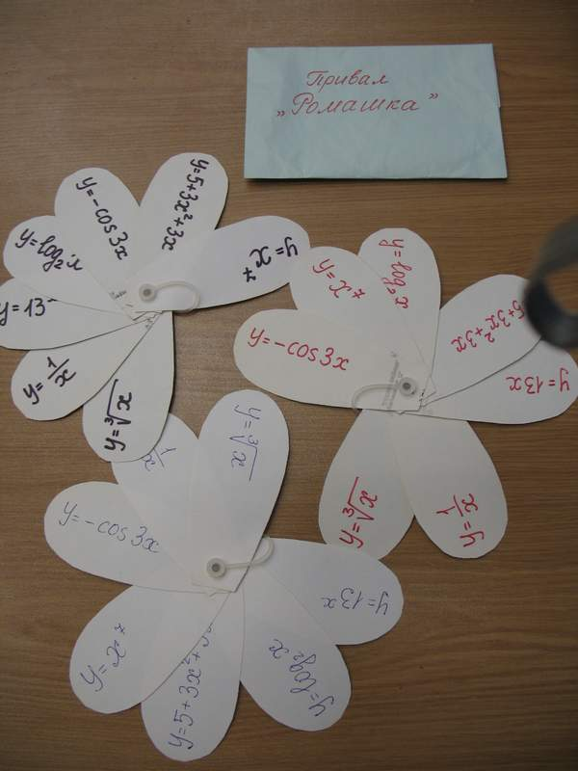
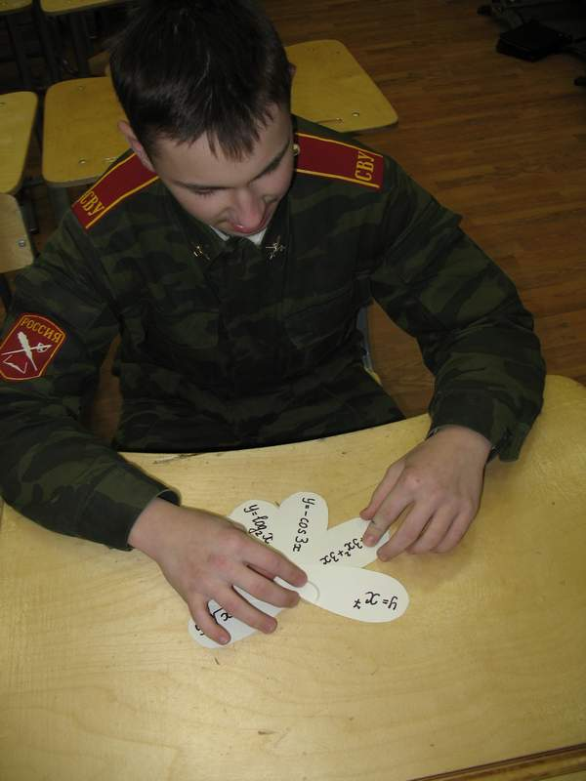

Привал «Касательная»:
Задания на геометрический смысл производной и умение его применять.

Привал «Физика»:
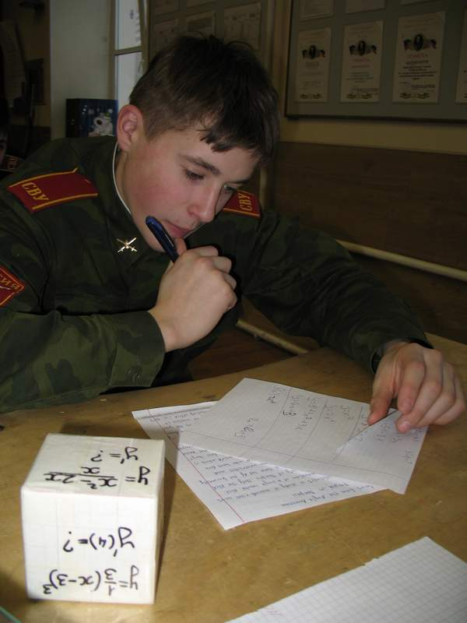
Задания на выявление умения применять производную при решении физических задач.

Привал «Функции»:
Проверка умения исследовать свойства функции с помощью производной.
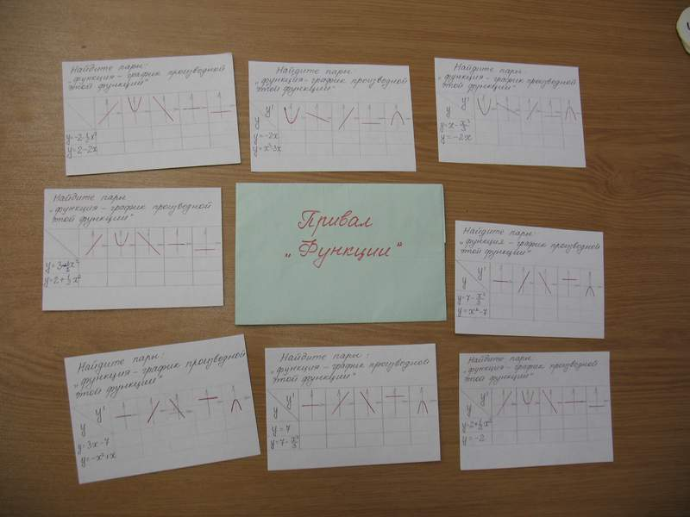

Привал «График»:
Проверка умения указать свойства функции по характеру поведения графика функции.
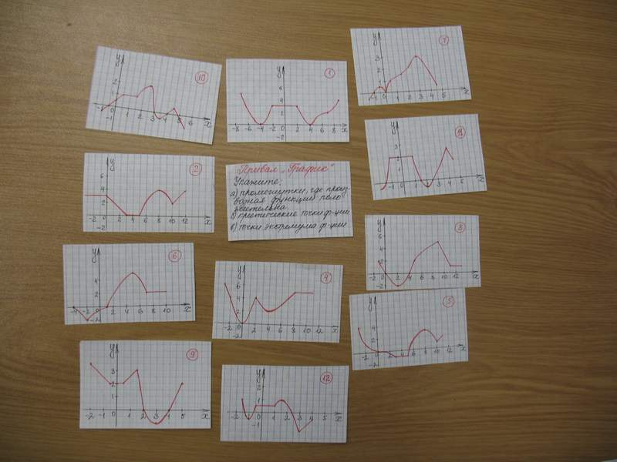

Привал «Меткий стрелок»:
Проверка умений находить по графику функции, график соответствующей ей производной или функции, заданной аналитически – график её производной.

Привал «Теория»:
Проверка знаний формулировок определений, теорем, свойств, алгоритмов.

Привал «Эстафета»:
Проверка основных формул темы.
На полоске бумаги в столбик написаны формулы, в которых вместо одной какой-либо величины прямоугольник. Бумага свёрнута в трубочку – «эстафетную палочку». Ведущий вручает её первому члену команды, тот заполняет пустой прямоугольник в первой формуле и передаёт следующему игроку команды, тот заполняет пустой прямоугольник во второй формуле и передаёт следующему и т.д.

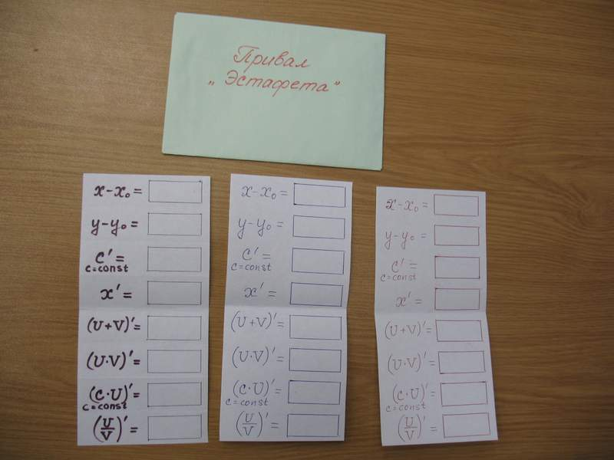

Количество привалов и содержание заданий может быть произвольным (зависит от подготовленности учащихся и поставленных целей).

